WYBRANE PROPOZYCJE PROGRAMOWE

Nat Geo People

luty 2016 r.

LOT PO TURECKU
Inside Turkish Airlines
Premiera w poniedziałek, 1 lutego, o godz. 21:00
(1x90 min.)
Twórcy programu odkryją przed nami kulisy działania linii lotniczych Turkish Airlines w ruchliwy letni dzień. Zobaczymy jak radzą sobie z tysiącem osób do przetransportowania, logistycznymi koszmarami do pokonania, przechwyceniem przemycanych przez pasażerów dóbr, zapewnieniem sprawności technicznej sprzętu, a także porządku na lotnisku. Poznamy ich pracowników - zarówno w powietrzu jak i na ziemi - pilotów, kucharzy, stewardesy, bagażowych, obsługę naziemną i kapitanów pokładów, jak radzą sobie z wyzwaniem utrzymania bezpieczeństwa i komfortu podróżującym ich liniami.

LADYBOYS – U PROGU SŁAWY
Ladyboys – The band
Premiery w piątki, od 12 lutego, o godz. 21:00
(3x60 min.)
Poznajcie historię brytyjskiego montera pieców, który dołączył do nowo powstałego żeńskiego zespołu muzycznego w Tajlandii, składającego się w całości z ladyboys. W tym kraju można ich spotkać na każdym kroku – są mężczyznami, którzy zmieniają się w kobiety - od stóp do głów. Ich uroda jest tak popularna, że stali się jedną z atrakcji regionu, a wielu Brytyjczyków zrobi wszystko by związać się z ladyboy’em. W kolejnej już serii dokumentu Nat Geo People o osobach trzeciej płci, zajrzymy za kulisy pełnego przepychu świata ladyboysów, by odkryć prawdziwych ludzi, którzy walczą o to, by każdy, bez względu na orientację, miał równe prawa.

TESSA & SCOTT
Tessa & Scott
Premiery w czwartki, od 18 lutego, o godz. 21:00
(7x30 min.)
Są ulubieńcami całej Kanady. Tessa Virtue i Scott Moir to młodzi, utalentowani i najlepsi łyżwiarze figurowi w tym kraju. W dokumentalnej serii poznamy codzienne życie tego wyjątkowego duetu. Spotykamy ich w trudnym momencie, którego nie mogli się spodziewać po spektakularnym zwycięstwie na Igrzyskach Olimpijskich w Vancouver w 2010 roku. Muszą konsekwentnie realizować swój morderczy plan treningów, a przy tym się wzajemnie wspierać, by odzyskać tytuł liderów, po zajęciu drugiego miejsca podczas światowych zawodów ISU w 2013 roku. Od treningów w Cantonie, gdzie dzielą uwagę trenera z ich największymi konkurentami, po publiczne wystąpienia i udział w Saint John, Paryżu i Fukuoka w Japonii, widzowie będą mogli odkryć dramatyczny i ogromnie rywalizacyjny świat łyżwiarstwa figurowego na światowym szczeblu.
ZAWÓD WETERYNARZ
Vet School
Premiery w niedziele, od 21 lutego, o godz. 10:00
(8x60 min.)
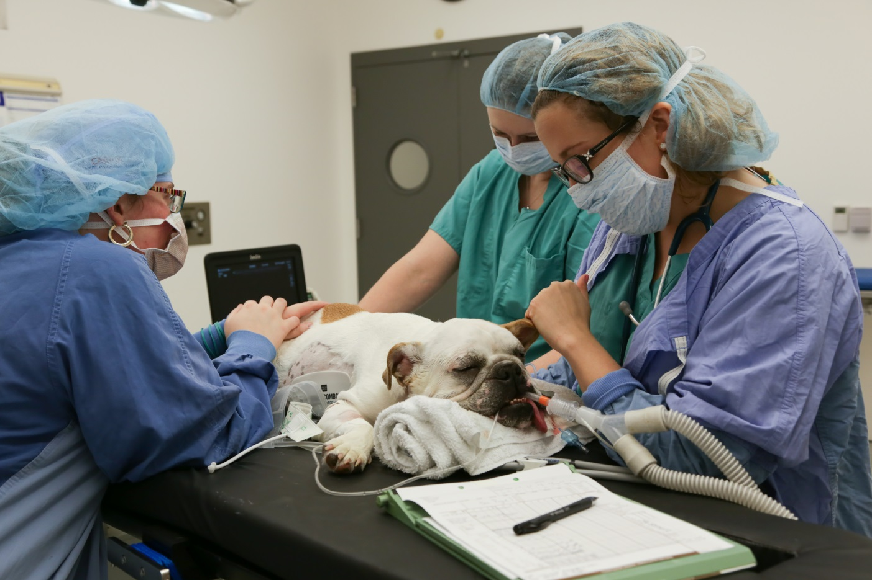
Zapraszamy na spotkanie ze studentami weterynarii na Uniwersytecie Cornell w Nowym Jorku. Nauka tajników funkcjonowania zwierząt i sposobów zapobiegania oraz leczenia wszelkich schorzeń, których mogą nabyć, jest bardzo trudna i czasochłonna. W serii zobaczymy bohaterów, którzy mimo młodego wieku, nie mają zamiaru zrezygnować z nauki, bo pomaganie zwierzętom jest ich pomysłem na życie. Skąd się wzięła ich miłość do tych stworzeń, skąd czerpią motywację, czego się obawiają, a co najbardziej lubią, czym kierowali się w wyborze profesji? Oglądajcie „Zawód weterynarz” na Nat Geo People.

www.natgeopeople.pl

Kontakt prasowy:

Izabella Siurdyna
FOX International Channels Poland
PR Manager
Tel .(+48 22) 378 27 94
e-mail: izabella.siurdyna@fox.com

Natalia Rogaczewska
Charyzma. Doradcy Komunikacji Biznesowej
tel. (+48) 531 090 949
email:n.rogaczewska@twojacharyzma.pl

